

30/06/2016

**Maitre de stage** : Mr [Terrien Olivier](mailto:olivier.terrien@sgcib.com)

**Enseignant encadreur :** Mme Anne-Marie Hugue

**Assistance développement java sur un moteur de calcul de risque pour la titrisation**

Rapport d’avancement du stage

**Tables des figures**

Figure 1 : Organigramme ITEC/FCC [5] 8

Figure 3 : Montage d'une opération de titrisation 10

Figure 4 : Types de titres émis [1] 12

Figure 5 : Les types de tranche [1] 13

Figure 6  : Les types de notations des différentes agences [2] 14

Figure 7 : Evolution de la titrisation [3] 15

Figure 8 : Encours des positions titrisées par catégorie d’exposition [4] 17

Figure 9 : Qualité des positions de titrisations conservées ou acquises [4] 17

Figure 10 : Diagramme de Gantt 20

Figure 11 : Indicateurs de SonarQube au moment de mon arrivée 22

Figure 12 : Indicateurs de SonarQube après mon travail 23

Figure 13 : Matrice de transition actuelle 24

Figure 14 : La solution pour la matrice de transition 27

**Tables des abréviations**

**ITEC** : Information Technology Department

**FCC** : Financing and client Coverage Technology

**OSD** : Origination, structuring and distribution

**SG CIB** : Société Générale Corporate & Investment Banking

**GBIS** : Global Banking And Investor Solutions

**LCR** : Liquidity Coverage Ratio

**NSFR** : Net Stable Funding Ratio

**B3S** : Balle 3 Securitisation

**ABS** : Asset-Backed Securities

**MBS** : Mortgage- Backed Securities

**CDO** : Collateralised Debt Obligation

**CBO** : Collateralised Bond Obligations

**CLO** : Collateralised Loan Obligations

**CSO** : Collateralised synthetic Obligations

**SFCDO** : Structured Finance CDO

**ABCP** : Asset-Backed Commercial Paper

**CRD** : Capital Requirements Directive

**EAD** : Exposure at Default

**RWA** :Risk Weighted Assets

**EL** : Expected Loss

**RW** : Risk Weight

Table des matières

**Tables des figures** 1

**Tables des abréviations** 2

**Introduction** 5

**Présentation de l’organisme** 6

1. Le Groupe Société Générale 6

1.1. La Banque de Grande Clientèle et Solutions Investisseurs (GBIS) 6

1.2. La banque de financement et d’investissement (SG CIB) 7

1.3. Le service ITEC 8

1.4. Equipe B3S 9

**Titrisation** 10

1. Principe 10

2. Les acteurs 10

3. Les sous-jacents 12

4. Titres émis 13

5. Principe de Tranchage 14

6. Evolution de la titrisation 15

7. Exemple concret 16

**Activités de titrisation de Société Générale** 17

1. Qualité des positions de titrisations 18

**Risques** 19

1. Risque de crédit 19

2. Risque de liquidité 19

**L’application B3S (A détailler après)** 20

**Mission** 21

1. Planification 21

2. Dette technique 22

3. Matrice de transition 25

3.1. Etude de l’existant 25

3.2. Problématique 26

3.2.1. Suivi de l’activité en agile 26

3.2.2. Knowledge Management 27

3.3. Réalisation 28

**Présentation des outils utilisés** 29

1. Présentation des outils de développement 29

2. Présentation des outils de gestion 31

3. Présentation de l’outil base de données 32

**Bibliographie** 33

**Introduction**

Avant les années 70 les banques prêtaient à des clients et conservaient les portefeuilles de prêts jusqu’à l’échéance, en les finançant par les dépôts de leurs clients. Au fil des temps, les demandes de crédit d’une part par les entreprises qui cherchaient le financement et d’autre part par les particuliers qui cherchaient des prêts immobiliers ont augmentaient. Les banques souffraient de plus en plus de manque de liquidité ce qui les a poussées à penser à d’autres ressources alternatives pour subvenir à ce manque. La solution était donc la Titrisation d’abord appliquée aux prêts immobiliers et ensuite élargie à d’autres produits.

C’est en 1970 que la titrisation des actifs a débuté aux États-Unis avant que ça soit étendu en Europe au début des années 80.

La titrisation est une technique financière par laquelle des créances traditionnellement illiquides et gardées par leurs détenteurs jusqu’à l’échéance sont transformées en titres négociables et liquides. Néanmoins le principe même de titrisation présente deux risques à savoir le risque de crédit et le risque de liquidité.

Le principe de la titrisation repose sur la qualité des actifs et non pas celle de l’entreprise cédante ce qui veut dire qu’une entreprise en mauvaise santé financière peut par la titrisation se faire financer puisque la titrisation favorise une stratégie de recherche du rendement, ce qui veut dire l’octroi de prêt à des emprunteurs présentant plus de risques et spécifiquement le risque de crédit. La liquidité dépend donc principalement de la possibilité de céder sur les marchés les titres émis ce qui rend les banques dépendantes d’une source de liquidité sur laquelle elles ne peuvent agir ni contrôler. Tout cela a poussé les banques à calculer les risques de crédits et de liquidité que peuvent avoir certains portefeuilles pour mieux gérer les risques ou au moins éviter le plus possible les imprévus du marché. Pour cela la société générale à opté pour la création d’une application qui permet de calculer les différents risques à savoir le risques de crédits et de liquidité.

**Présentation de l’organisme**

1. Le Groupe Société Générale

La société générale est l’une des plus anciennes banques Française avec 148300 collaborateurs, de 121 nationalités présents dans 76 pays, elle est une banque universelle. Le groupe se compose de trois grands piliers, au cœur du développement du modèle de banque relationnelle qui sont :

* Les réseaux de détail en France (Société générale, [Crédit du Nord](https://fr.wikipedia.org/wiki/Cr%C3%A9dit_du_Nord) et [Boursorama](https://fr.wikipedia.org/wiki/Boursorama" \o "Boursorama))
* Les réseaux de détail à l'international (IBFS: International Banking and Financial Services)
* La banque de financement et d’investissement ([SG CIB](https://fr.wikipedia.org/wiki/Soci%C3%A9t%C3%A9_g%C3%A9n%C3%A9rale_Corporate_and_Investment_Banking)) qui gère d’un côté la Banque de financement et les Fixed Income, le financement structuré, la dette, le forex, et de l'autre côté les Equity et les activités de conseil.

En soutien au développement de ses trois piliers, les deux autres lignes métiers du Groupe sont :

* Services financiers spécialisés & assurances
* Banque privée, Gestion d’actifs et Services aux investisseurs (19e mondial avec 1 512 milliards $ d'actifs gérés sous contrats).
  1. La Banque de Grande Clientèle et Solutions Investisseurs (GBIS)

La GBIS a pour mission d’exercer au plan mondial les activités de banque de financement et d’investissement, de gestion d’actifs, de banque privée et le métier titres au service d’une clientèle sélectionnée d’entreprises, d’institutions financières, d’investisseurs, gestionnaires de patrimoines et family offices, et de clients privés.

Au cœur des flux économiques entre émetteurs et investisseurs, le pôle GBIS accompagne ses clients dans la durée en leur proposant une offre de services variés apportant des solutions intégrées et sur mesure, adaptées à leurs besoins spécifiques.

GBIS compte plus de 20 000 collaborateurs répartis sur 37 pays et elle est composé de :

* La Direction Informatique (ITEC), en charge du développement, du suivi de la production, et de la maintenance des applications informatiques de GBIS ;
* La Direction Financière (FIND), qui a pour mandats de :
* Piloter la stratégie financière et budgétaire de GBIS, ainsi que sa politique d’investissement et de développement ;
* Mesurer et analyser la profitabilité du portefeuille d’activités (clients, métiers, géographies) ainsi que l’utilisation de l’ensemble des ressources (frais généraux, bilan, capital, liquidité, etc.) ;
* Certifier les comptes de GBIS (qualité comptable, méthodes de valorisation, options d’arrêtés…), quels que soient les centres de production, vis-à-vis de DEVL, des CAC, des régulateurs, etc. ;
* Assurer le soutien nécessaire et le bon niveau d’expertise sur les sujets de normes comptables, de fiscalité, de ressources rares et de règlementation.
* La direction des opérations (OPER), qui assure les missions suivantes:
* Assurer le traitement administratif et financier des opérations de marché et de financement initiées par les lignes-métiers ;
* Effectuer les contrôles de premier niveau conformément aux exigences réglementaires et mettre en place les moyens nécessaires à la sécurité du traitement des opérations.
* La Direction de la Sécurité des Opérations et de la Prévention de la Fraude (SAFE), rattachée au « Chief operating officer » - COO - de GBIS, qui constitue l’entité de coordination de l’ensemble de la filière risques opérationnels de GBIS. En ce sens, elle a la responsabilité d’organiser et d’animer le dispositif de gestion des risques opérationnels et de contrôle permanent du pôle. Les principales missions de SAFE sont les suivantes :
* Développer et tenir à jour le cadre, les processus et les outils normatifs liés à la gestion des risques opérationnels au sein de GBIS ;
* Aider les responsables à identifier et à réduire les risques opérationnels;
* Fournir à la direction du pôle un état de la situation transparent et cohérent des risques opérationnels au sein de GBIS ;
* Sensibiliser les membres de l'organisation aux risques opérationnels et instaurer une solide culture dans ce domaine au sein de l'entreprise.
  1. La banque de financement et d’investissement ([SG CIB](https://fr.wikipedia.org/wiki/Soci%C3%A9t%C3%A9_g%C3%A9n%C3%A9rale_Corporate_and_Investment_Banking))

SG CIB est le pôle de la Banque de Financement et d’Investissement du Groupe Société Générale  fait partie du pôle Global Banking & Investor Solutions (GBIS) qui compte plus de 12 000 collaborateurs. Présent dans plus de 34 pays en Europe, Asie et sur le continent Américain, SG CIB est une banque de référence dans trois métiers fondamentaux :

- Les marchés de Capitaux en Euros (émissions obligataires, titrisation, crédits syndiqués, convertibles et actions)

- Les Dérivés (de taux, crédit change et matières premières)

- Les financements structurés (financement export, projets et matières premières structurées)

Associant Innovation et Qualité d’exécution, SG CIB développe des solutions financières intégrées apportant de la Valeur Ajoutée aux grandes entreprises, institutions financières et aux investisseurs.

* 1. Le service ITEC

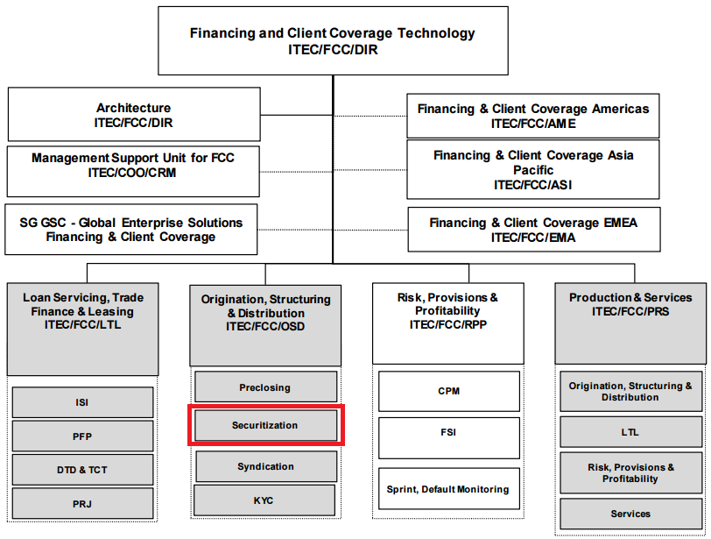Les équipes informatiques dédiées à SG CIB (ITEC) ont pour responsabilité sur le plan mondial, de fournir aux lignes métiers et aux fonctions support de SG CIB l’ensemble des moyens informatiques nécessaires à leur fonctionnement, à des conditions compétitives en termes de standards technologiques, de qualité de service et de coûts. La figure suivante présente l’organigramme du service ITEC/FCC :

Figure : Organigramme ITEC/FCC [5]

Mon stage se déroule au sein du service ITEC/FCC/OSD dans l’équipe Titrisation (Securitization) qui gère la partie technique des opérations de titrisation de la banque. Ce service est composé des Business Analystes qui font les spécifications des besoins des clients et les développeurs qui développent les nouvelles fonctionnalités et s’occupent de la maintenance des applications présentes.

* 1. Equipe B3S

Au sein du service titrisation on trouve plusieurs équipes qui s’occupent de différentes applications à savoir : Antalis, CBS, SLA, TDA et enfin B3S. Mon équipe est concerné par l’application B3S est elle est constituée d’un manager, 3 développeurs, 2 business analyst, un responsable technique et 2 stagiaires.

L’équipe est divisé en deux, une à Paris et l’autre à Bangalore et elles travaillent ensemble en mode agile avec des Scrum quotidien par téléphone où chacun présente ce qu’il a fait, ce qu’il va faire et les problèmes rencontrés.

**Titrisation**

1. Principe

La titrisation (securitization en anglais) consiste à transformer un portefeuille d’actifs non négociables et en général illiquides en titres négociables sur les marchés financiers.

Elle consiste à regrouper des actifs financiers telles que des créances hypothécaires résidentielles ou commerciales, des prêts (prêts auto, prêts étudiants, prêts à la consommation, prêts aux PME…etc) ou d'autres créances, au sein d’un panier et d’émettre des titres « adossés à ces actifs ».

On dit alors que les titres émis aux investisseurs sont des titres adossés à des actifs (actifs qui en constituent une garantie). Les revenus versés aux détenteurs des titres sont issus des actifs sous-jacents composant le panier d’actifs.

1. Les acteurs

Le montage d’une titrisation est une opération complexe mettant en jeu plusieurs acteurs.



Figure  : Montage d'une opération de titrisation

*  **Le cédant** : cède l’actif et peut surveiller l’éxecution des cessions de créances, gérer les fonds de trésorerie du fond commun de titrisation (FCT), vérifier que les procédures sont suivies pour l’obtention de la notation et fournit les informations aux autorités de surveillance. C’est en général un établissement de crédit, et non pas exclusivement des banques. Dans la plupart des pays les autorités de surveillance établissent la liste des types d’établissements qui sont autorisés à pratiquer ces opérations.
* **L’arrangeur** : typiquement une banque d’affaires, structure l’opération, met en place les procédures de rehaussement de crédit ou subordination, sollicite le cédant et souvent place les titres, et s’occupe de la syndication des parts ou de leur placement privé
* **Le dépositaire** : contrôle les décisions de la société de gestion
* **La société de gestion** : représente le fonds vis-à-vis des tiers et défend les intérêts des porteurs de parts. C’est une société commerciale qui gère le « special purpose vehicule » et qui représente les intérêts des détenteurs de parts. Elle surveille l’exécution des cessions de créances ; elle gère les fonds de trésorerie du SPV et vérifie que les titres cédés sont suffisants dans le cas de structure rechargeable. Elle surveille que les procédures sont suivies pour l’obtention de la notation et elle fournit les informations requises par les autorités de surveillance.
* **Le FCT** : le fond commun de titrisation ou SPV (special purpose vehicule) dans les pays anglo-saxons qui a pour objet exclusif l’acquisition des créances d’un ou de plusieurs initiateurs. Cette acquisition est financée par le moyen d’émission de titres du FCT dans le public. Le FCT fonctionne en mode de « pilotage automatique », son rôle étant le transfert des liquidités obtenues des actifs vers les investisseurs. Le FCT est légalement indépendant du cédant. On parle ainsi de « bankruptcy remote », c'est-à-dire qu’il ne peut pas être mis en liquidation par une autre entité (telles que la firme initiatrice, éventuellement son liquidateur ou autres créanciers de la firme initiatrice).
* **Les sociétés de rehaussement de crédit** : En fonction de la qualité des titres cédés au SPV et dans le but d’obtenir une notation adéquate, il pourra être fait appel à différents types de société de rehaussement de crédit.
* **L’agent payeur** : Son rôle est essentiellement un rôle d’exécution. Il est chargé de s’occuper des paiements à effectuer aux détenteurs de parts.
* **Les commissaires aux comptes** : valident les schémas comptables et auditent la gestion
* **Les agences de notation :** Leur mission principale est l’évaluation du risque lié au montage du fonds de créances et celui des titres cédés/émis. La notation est effectuée au moment de l’émission des parts par le FCT. En général, en dehors de la titrisation, une notation reflète la capacité d’une entité à honorer ses engagements. Pour la titrisation, la notation concerne le fonds et non le cédant. Noter un fonds revient à déterminer le niveau de risque final des parts émises par ce fonds et à apprécier si les méthodes de rehaussement de crédit utilisées sont suffisantes pour respecter ses engagements de paiements en fonction de son calendrier contractuel et de réduire son risque final. Il s’agit donc au regard du risque de défaut, d’identifier le montant de garanties à lui faire correspondre.
* **Les organismes de tutelle** : vérifient que la réglementation est respectée et que l’information diffusée est conforme
* **Les investisseurs** : peuvent être des institutions financières, des fonds d’investissement, des assurances, des entreprises publiques, des particuliers etc.

1. Les sous-jacents

Parmi les sous-jacents concernés par la titrisation on trouve :

* **Prêts immobiliers** (résidentiel et commercial)
* **Prêts Auto**
* **Prêts étudiants**
* **Crédits à la consummation**
* **Prêts aux enterprises**
* **Encours de Cartes de credit**
* **Autres** : actifs du secteur public (loterie), créances futures ….

1. Titres émis



Figure  : Types de titres émis

D’après le rapport publié par le Conseil Déontologique de valeurs Mobilières (CDVM) sur la titrisation en 2011 : « Les types de titres émis par le FCC dépendent généralement des actifs sous-jacents. On pourrait toutefois les regrouper sous 4 principales catégories :

* **ABS (Asset-Backed Securities) :** Ce sont des titres adossés à des actifs financiers hors prêts hypothécaires. (Prêts à la consommation, encours de carte de crédit, etc)
* **MBS (Mortgage- Backed Securities) :** Sont des ABS avec un sous-jacent sous forme de prêt hypothécaire. On distingue alors les RMBS (Residentiel Mortgage-Backed Securities) lorsque le sous-jacent est une hypothèque sur un bien immobilier résidentiel, des CMBS (Commercial MBS) lorsqu’il s’agit d’un bien immobilier d’entreprise (Centre commercial, Bureaux, etc)
* **CDO (Collateralised Debt Obligation)** : Signifie littérairement : « Obligation adossée à des dettes ». Un CDO est un type d’ABS dont le sous-jacent est un portefeuille hétérogène d’instruments financiers (titres : titrisation au second degré). Les principales différences entre un ABS et un CDO est l’hétérogénéité du portefeuille sous-jacent de ce dernier, la taille du sous-jacent qui est souvent massive, ainsi que la nature du sous-jacent : un instrument financier (Titre). On distingue alors entre :
* **CBO : Collateralised Bond Obligations** : lorsque le sous-jacent est composé d’obligations.
* **CLO : Collateralised Loan Obligations** : lorsque le sous-jacent est composé de prêts à effet de levier destinés aux entreprises (leveraged corporate loans)
* **CSO :** Collateralised synthetic Obligations : lorsque le sous-jacent est composé de dérivé de crédit
* **SFCDO : Structured Finance CDO** : lorsque le sous-jacent est composé de produits structurés type ABS
* **Asset-Backed Commercial Paper (ABCP) (Billets de Trésorerie Adossés à des Actifs) :** Titres de créances négociables ou billet de trésorerie dont le paiement des intérêts et du principal proviennent des flux de trésorerie d’un portefeuille d’actifs sous-jacents ou de réémission de titres. Dans le cas où de nouveaux titres ne pourraient pas être émis pour rembourser les titres arrivés à terme, une ligne de liquidité est généralement mise en place pour rembourser les investisseurs et couvrir le décalage dans le temps des flux de l’actif, d’une part, et de ceux du passif d’autre part. »

1. Principe de Tranchage

En fait, le véhicule de titrisation va émettre des tranches de dettes (on parle de la technique du tranchage) de plus ou moins grande séniorité. Chaque tranche dispose de ses propres caractéristiques de risque et de rendement. La titrisation classique se compose de trois niveaux de tranches : la tranche senior, la tranche junior et la tranche mezzanine. Il existe néanmoins un quatrième niveau de tranche plus particulier : la tranche résiduelle ou equity. Contrairement à ce dernier niveau souvent conservé par le cédant, les trois tranches classiques sont détenues par des investisseurs institutionnels dont le niveau de rémunération dépend du risque assumé.

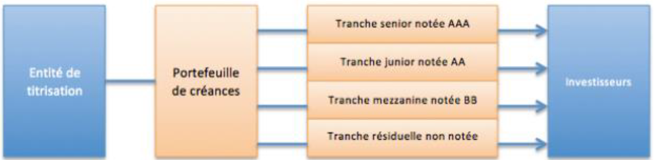

Figure  : Les types de tranche

D’après la CDVM on peut distinguer 3 principaux types de tranches à savoir : «

* La tranche sénior : généralement la plus sécurisée des tranches, avec un remboursement presque certain. Dans le cas d’un événement de crédit, cette tranche se fait rembourser en premier.
* La tranche Mezzanine : ou intermédiaire, est moins sécurisée que la précédente, et se fait remboursée en deuxième lieu.
* La tranche junior : (Equity ou First-loss) est conditionnée aux remboursements des deux autres tranches, et pourrait être considérée comme étant la plus risquée. En pratique, la tranche la plus risquée, Junior, dite Equity, est souvent conservée par l’initiateur et n’est généralement pas placée auprès des investisseurs. »

Les notations diffèrent d’une agence à l’autre comme on peut voir sur la figure suivante :

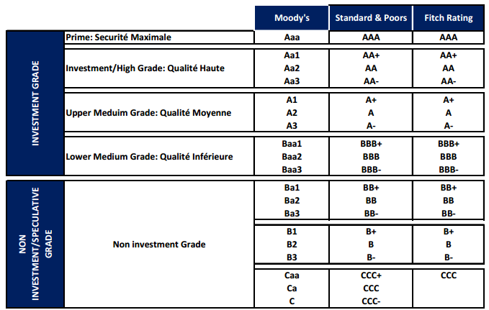

Figure   : Les types de notations des différentes agences

1. Evolution de la titrisation

Au fil du temps, une nouvelle technique de titrisation appelée « titrisation synthétique » est apparue. Son principe est de vendre le risque associé à l’actif au lieu de vendre l’actif lui-même comme dans une titrisation classique. Elle permet notamment aux établissements de crédit de déconsolider le risque de leur bilan c’est-à-dire de sortir de leur bilan des passifs afin de donner l’apparence d’un endettement moindre.

Le tableau ci-dessous récapitule certaines évolutions qu’a connu la titrisation au cours du temps :

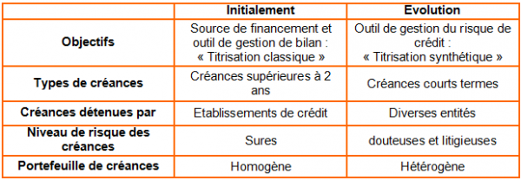

Figure  : Evolution de la titrisation

1. Exemple concret

Une société de crédit a effectué des prêts à la consommation à des particuliers, possède donc un portefeuille de prêts à la consommation et reçoit des versements d’intérêts et de principal au titre d’amortissement des prêts. Supposons que quelque temps après, cette société désire se financer pour émettre d’autres prêts, elle peut soit :

* Emettre des actions mais problème de dilution, c’est-à-dire que le bénéfice par action va diminuer vu qu’il y’aura plus de titre à rémunérer
* Emprunter auprès d’une banque mais il y a un risque de coût élevé ainsi que l’impossibilité d’emprunter (la société peut avoir trop de dettes pour pouvoir emprunter)
* La troisième solution c’est la titrisation (même si la société n’a pas un bon rating) : elle va céder ses créances à un véhicule ad hoc (Fonds commun de titrisation) qui va financer l’achat en émettant des titres à des investisseurs (avec un meilleur rating et donc un cout de financement plus faible). La société de crédit percevra donc le montant de la cession et ces prêts vont sortir de son bilan. Au fur et à mesure que les particuliers remboursent leur prêt, les liquidités perçues vont servir à rémunérer les investisseurs (si des particuliers font défaut, ce sont les investisseurs qui en subissent les conséquences, il y a donc aussi un transfert de risque)

Le cédant cède les créances à un véhicule ad-hoc de titrisation qui va financer l’achat de ces créances par l’émission de titres auprès des investisseurs.

**Activités de titrisation de Société Générale**

Les activités de titrisation permettent au Groupe de lever de la liquidité ou de gérer une exposition au risque, pour son propre compte ou le compte de ses clients. Le Groupe peut alors agir en tant que sponsor, originateur ou investisseur :

* **Originateur :** Le Groupe a pris part directement ou indirectement à l’accord d’origine sur les actifs qui ensuite, ont servi de sous-jacent à l’opération de titrisation, essentiellement dans un objectif de refinancement.
* **Sponsor :** Le Groupe établit et gère un programme de titrisation qui assure le refinancement d’actifs de clients de la Banque, essentiellement via les conduits non consolidés Antalis et Barton, mais aussi via certains autres véhicules ad-hoc.
* **Investisseur :** Le Groupe investit directement dans certaines positions de titrisation, est fournisseur de liquidité ou contrepartie d’expositions dérivées.
* **Activité d’intermédiation** : se traduit par des positions dans le portefeuille de négociation du Groupe dans lequel est enregistré l’ensemble des actifs détenus à des fins de négociation à court terme, ou dans le but de couvrir d’autres éléments de ce même portefeuille de négociation. Pour classer des actifs dans le portefeuille de négociation, la banque doit pouvoir justifier d'une gestion active des positions sur ces actifs, en matière de stratégie de gestion, de suivi, de valorisation. A titre d'exemple, la plupart des instruments dérivés figurent dans le portefeuille de négociation.

Le tableau suivant présente les expositions de titrisation conservée ou acquises par le Groupe par type de sous-jacents, type de transactions et de portefeuilles :

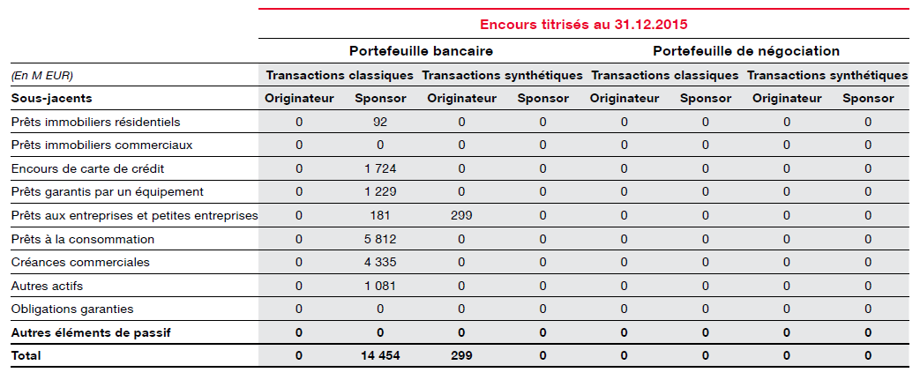

Figure  : Encours des positions titrisées par catégorie d’exposition

1. Qualité des positions de titrisations

La qualité des positions de titrisations conservées ou acquises par la banque peut être divisées en 3 tranches, à savoir : la tranche avec le rang le plus élevé, la tranche mezzanine et la tranche de première perte.

Comme on peut le voir sur la figure suivante, 97% des positions de titrisation conservées ou acquises dans le portefeuille bancaire proviennent des tranches avec le rang le plus élevé au 31 décembre 2015, surtout sur des sous-jacents en créances commerciales, prêts à la consommation et retitrisation.

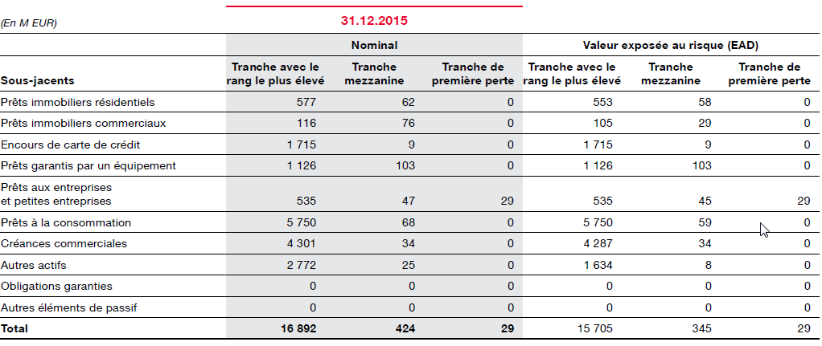

Figure  : Qualité des positions de titrisations conservées ou acquises

**Risques**

Les risques associés aux opérations de titrisation sont de différents natures, la crise des subprimes a mis en évidence certains d’entre eux tels que :

* la qualité douteuse de certaines créances titrisées,
* la capacité des agences de notation à évaluer le risque de crédit des différentes tranches de dettes,
* la corrélation entre les créances d’un même portefeuille.

On peut citer plusieurs risques sur chaque étape de l’opération mais les plus importants et les plus dangereux sont :

* Le risque de crédit
* Le risque de liquidité

1. Risque de crédit

Le risque de crédit et de contrepartie (y compris le risque pays) correspond au risque de pertes résultant de l’incapacité des clients du Groupe, d’émetteurs ou d’autres contreparties à faire face à leurs engagements financiers. Le risque de crédit inclut le risque de contrepartie afférent aux opérations de marché (risque de remplacement) et aux activités de titrisation.

Pour le calcul de ce risque la Société Générale se concentre sur les indicateurs réglementaires tels que EAD (Exposure at Default), RWA (Risk Weighted Assets),EL (Expected Loss),RW (Risk Weight) ainsi que les notations interne.

1. Risque de liquidité

Le risque de liquidité ou d’assèchement de la liquidité est le risque de ne pas pouvoir honorer ses engagements futurs, même par la cession d’actifs. La réforme dite de « Bâle III » comprend un ensemble de mesures destinées à renforcer la résilience des grandes banques internationales ainsi que des mesures spécifiques sur le risque de liquidité. Ces deux textes ont été publiés le 16 décembre 2010. Une version révisée de l'Accord de Bâle III complétée sur le risque de contrepartie a été publiée le 1er juin 2011 et constitue la réponse du Comité de Bâle à la crise financière qui vise principalement à :

* renforcer le niveau et la qualité des fonds propres « tier one et core tier one »
* mettre en place un ratio de levier « leverage ratio »
* améliorer la gestion du risque de liquidité par la création de deux ratios de liquidité (ratio de liquidité à un mois « Liquidity coverage ratio » et ratio de liquidité à un an « Net stable funding ratio »)
* renforcer les exigences prudentielles concernant le risque de contrepartie.

De nouvelles exigences règlementaires ont été mises en place avec Bale III dans l’union européenne via la directive CRD IV. Les banques devront en effet donner plus de priorité à un financement à plus long terme et détenir davantage d’actifs très liquide.

Ainsi furent mis en place 2 nouveaux ratios : Le Liquidity Coverage Ratio (LCR) et le Net Stable Funding Ratio (NSFR). Cela permettra aux banques d’augmenter leur résilience face à des chocs de liquidité à court terme avec le LCR et de moyen terme avec le NSFR .

LCR =

L’objectif du LCR est de contraindre les banques à conserver une réserve de liquidité minimale en détenant un stock d’actifs liquide de qualité afin de renforcer leur résistance à court terme (30 jours) à des chocs de liquidité et de faire face à des sorties prévisionnelles de trésorerie en cas de crise.

Le Ratio NSFR, ratio structurel de liquidité à long terme est le rapport entre le niveau des ressources disponibles et les besoins de financement requis pour assurer un refinancement stable de la banque sur une période d’un an sous condition de stress. Les ressources stables comprennent le capital, les actions préférentielles, les dettes d’une maturité supérieure ou égales à un an, et la part des dépôts à vue et/ou à terme ayant une maturité inférieure à un an que l’établissement estime pouvoir conserver sur une période plus longue. L’objectif via ce ratio, c’est de réduire la dépendance des banques vis-à-vis du refinancement externe à court terme en favorisant un ratio à moyen et long terme (date d’entrée en vigueur janvier 2018).

NSFR = ≥100%

**L’application B3S (A détailler après)**

**Mission**

Ma mission durant mon stage consiste en la participation à la maintenance/évolution et développement des nouvelles fonctionnalités sur le moteur de calcul de risque de crédit et liquidité pour la titrisation.

La première partie du stage était donc consacrée à l’amélioration et maintenance de la qualité du code en réduisant la dette technique relevée par l’outil SonarQube. Cette partie vise à améliorer la qualité du code et réduire le nombre de jours suffisants pour la maintenance de l’application. Après vient l’étape de développement des nouvelles fonctionnalités dans l’application à travers la réalisation des « Jira » qui représentent la description des tâches à réaliser, sans oublier l’évolution des outils de test unitaire et de non régression automatisés développés en JAVA et notamment grâce à la technologie Selenium RC, cette partie peut inclure la participation avec l’équipe des Business Analyst pour l’écriture des tests Cucumber.

1. Planification

La planification et l'ordonnancement constituent une phase indispensable de la réalisation d'un projet. Il s'agit d'adopter dans un horizon de temps le meilleur pilotage possible des ressources nécessaires et l'enchaînement le plus adéquat de l'ensemble des tâches à effectuer. Ainsi, pour bien organiser mon travail, j’ai accordé un temps suffisant à chaque étape tout en programmant des mises au point régulières avec mon encadrant dans le but de valider les réalisations et fixer de nouveaux objectifs.

C’est la phase qui consiste à déterminer si les objectifs prédéfinis sont réalisés ou dépassés, et qui permet le suivi et la communication de l’avancement du projet. En ce qui concerne mon stage, j’ai défini les tâches suivantes :

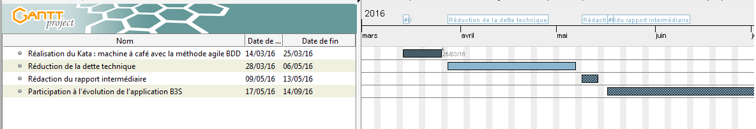

Figure  : Diagramme de Gantt

1. Dette technique

La dette technique représente des parties de code non utilisées ou dans lesquelles il est difficile d’effectuer des modifications et évolutions ou tout simplement qui ne respectent pas les règles de codage.

A mesure que le projet avance, les « bruits » qui représentent les intérêts pour ce projet augmentent et la dette augmente avec, ce qui rend la facture de plus en plus chère en termes de temps d’évolution de modifications et de maintenance. Parmi les erreurs qui augmentent la dette technique on trouve :

**La duplication du code :** on trouve des parties de code qui se répètent dans une même classe ou dans tout le projet.

**Les méthodes avec beaucoup de paramètres :** c’est les méthodes qui dépassent 7 paramètres autorisés.

**Code non utilisé :** Les développeurs ont tendance parfois à créer des méthodes ou des paramètres sans les utiliser quelque part, pour différent raison dont je cite l’effet du fameux copier coller !

**Des exceptions non traitées :** Des exceptions qui ne sont ni renvoyées ni traitées et parfois qui ne précisent pas la stack trace qui permettra de savoir l’endroit exacte ou s’est produite l’exception concernée.

**Des méthodes complexes :** les méthodes dont le nombre cyclomatique dépasse 10.

Pour détecter ces dettes techniques la Société Générale utilise l’outil SonarQube qui est un logiciel permettant de mesurer la qualité du [code source](https://fr.wikipedia.org/wiki/Code_source) en continu et qui affiche plusieurs indicateurs liés à la qualité du code comme par exemple les duplications de code, le niveau de couverture du code, la répartition de la complexité….

Comme on peut voir sur la figure ci dessous, au début l’application avait les caractéristiques suivantes :

* Qualité de rang B avec une différence de 51 jours du rang A
* Nombre de jours nécessaires pour annuler la dette technique : 256
* Tests unitaires réussis : 100%
* Duplication de code (%) : 19.7%

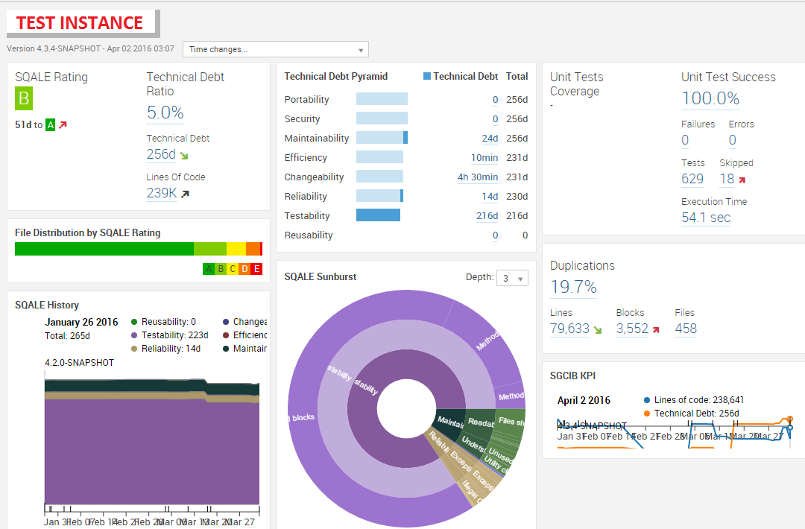

Figure  : Indicateurs de SonarQube au moment de mon arrivée

Pendant un mois j’ai était amené à réduire la dette technique du projet à travers plusieurs techniques à savoir :

* le refactoring qui permet de réduire la complexité de chaque classe à travers la division des méthodes les plus complexes en plusieurs méthodes simples.
* la réduction du nombre de paramètres des méthodes à travers la création d’un objet qui contient les différents paramètres et qu’on fait passer à ces méthodes.
* Le traitement des exceptions et spécifications des stack trace à travers l’utilisation des logger qui simplifie la lecture et l’archivage des erreurs et leurs traces.
* La catégorisation des tests à savoir les tests d’intégration et les tests unitaires pour pouvoir les lancer séparément sans devoir attendre la fin des tests d’intégration qui sont en général plus longs, vu qu’il font appel à la base de données, ce qui permet de les lancer indépendamment le soir et donc de gagner en terme de temps.
* La suppression des méthodes et paramètres non utilisés.

A la fin et grâce à SonarQube j’ai pu voir l’évolution de la qualité du code du projet qui avait les caractéristiques suivantes à la fin :

* Qualité de rang B avec une différence de 28 jours du rang A
* Nombre de jours nécessaires pour annuler la dette technique : 222
* Tests unitaires réussis : 90.2%
* Duplication de code (%) : 15.6%

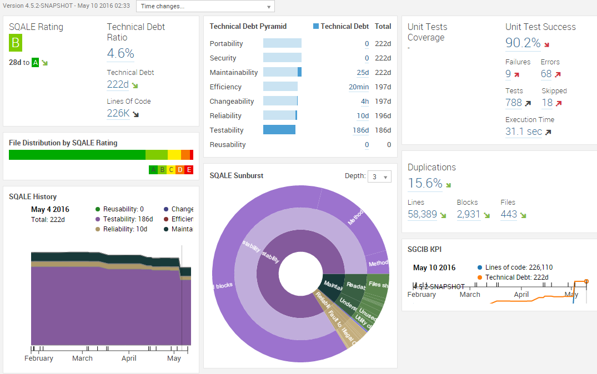

Figure  : Indicateurs de SonarQube après mon travail

1. Matrice de transition

Le système de notation consiste à attribuer une note à chaque contrepartie selon une échelle interne dont chaque niveau correspond à une probabilité de défaut déterminée à partir d’un historique observé par Standard & Poor’s sur plus de vingt ans.

À ce titre, Société Générale a développé un modèle de notation (approche IAA), qui estime la perte attendue pour chaque exposition du Groupe sur les conduits de titrisation, lequel conduit mécaniquement à une pondération en capital par application d’une matrice de correspondance définie par la réglementation. Une revue annuelle du modèle permet de vérifier que le paramétrage est suffisamment prudent. Enfin, le modèle permet de suivre la probabilité de défaut de tous les niveaux de notation, et sert comme outil d’aide à la structuration des transactions.

* 1. Etude de l’existant

L’application « B3S » (Balle 3 Sécuritisation) utilise la matrice de transition fournie par l’équipe RISQ et implémentée par l’équipe des développeurs. La matrice est donc fixe et unique dans la base de données et elle peut être changée à la demande de l’équipe RISQ. La matrice est sous la forme suivante sur l’application B3S :

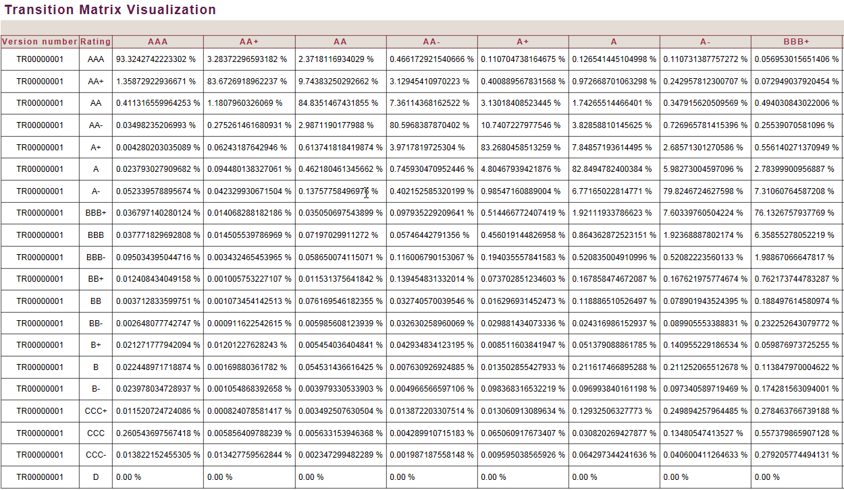

Figure  : Matrice de transition actuelle

* 1. Problématique

La nécessité de l’équipe RISQ de consulter les développeurs pour chaque changement de matrice s’avère non pratique et prend beaucoup de temps par rapport à des situations urgentes où le temps joue un rôle important, aussi l’absence d’un historique de matrice dans la base de données pose un problème surtout si on veut faire appel à une ancienne matrice.

La solution étant donc de permettre à l’équipe RISQ de télécharger un Template sous format Excel, le remplir avec les données exactes et le charger sur la plateforme de l’application avec un nom de son choix, la matrice s’ajoute automatiquement à l’ensemble des matrices déjà présentes et s’affiche sur la page. L’équipe RISQ a aussi le droit de choisir ou de supprimer à n’importe quel moment la matrice qu’elle veut.

* + 1. Suivi de l’activité en agile

Chaque incident ou action à effectuer doit être enregistrée dans une « case » dans un outil nommé JIRA avec des renseignements sur le demandeur, l’urgence, la date de création ou autre. Il faut assurer que tous les cases qui concernent la release en cours soient assignées à quelqu’un de l’équipe concernée, qu’il soit un développeur ou un business analyst. Cette personne doit ensuite en assurer le suivi jusqu'à la résolution du point. JIRA permet donc à la fois aux membres de l’équipe et au Scrum Master en particulier de suivre, commenter et prioriser leurs taches, mais aussi à l’équipe support de vérifier les statuts des items de la release.

Pour ma tache concernant la matrice de transition elle a été créer sur JIRA depuis 24/08/2015 sous le nom BS-1494 comme on peut le voir sur la figure suivante :

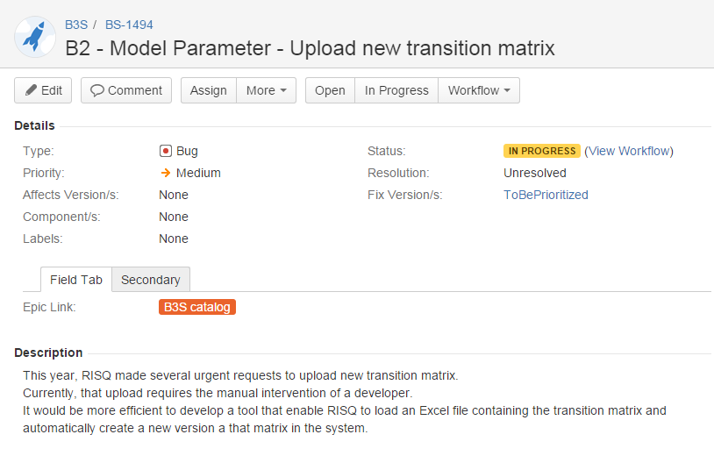

* + 1. Knowledge Management

L’équipe accorde une attention particulière à la gestion de la connaissance fonctionnelle/technique plus communément au « Knowledge Management ». En effet le travail est extrêmement varié et les intervenants nombreux ce qui fait que tous ses membres ne peuvent pas tout savoir mais il faut que les intervenants soient rapidement trouvables afin d’être réactifs sur un problème même en l’absence de la personne responsable du point. Cela est d’autant plus utile pour les nouveaux arrivants qui ont ainsi à leur disposition de la documentation classée. Pour cela, plusieurs outils sont utilisés : JIRA, Synapses, GitHUB. La mise à jour des informations dans ces différents endroits se discute dans les points journaliers quand il s’agit de modifications importantes.

Dans l’outil JIRA, chacun est responsable tout d’abord des items qui lui sont assignés, on peut ainsi indiquer en commentaire les DFS de la fonctionnalité, une requête SQL utilisée ou attacher des documents ou des captures d’écrans. De même tous les mails traitant du sujet doivent y être recopiés. De cette façon, toute personne reprenant le point aura toutes les informations relatives au même endroit.

Synapses est le principal outil de Knowledge Management de la société générale. C’est un outil de SharePoint de Microsoft, classée par périmètre, que chaque équipe peut gérer comme elle l’entend. C’est donc là ou j’ai retrouvé les spécifications fonctionnelles détaillées de mon Jira sous un fichier word.

* 1. Réalisation

Après avoir lu et compris les spécifications fonctionnelles j’ai créé mon propre projet ou j’ai commencé à développer la solution avant de l’intégrer dans l’application B3S à la fin. J’ai donc créé une interface qui permet aux utilisateurs de télécharger un Template sous forme de fichier Excel qui contient juste le squelette de la matrice sans données à l’intérieur. Quand le fichier Excel est rempli l’utilisateur peut le charger sur la base de données en lui donnant un nom. La matrice choisie apparait donc sur l’interface et prend le statut d’ « Official for Calculation », c’est-à-dire qu’elle va être prise en considération dans les calculs des indicateurs de risque de crédit. Les utilisateurs peuvent aussi définir les matrices comme actives, c’est-à-dire s’elles peuvent être utilisées dans le calcul ou c’est juste des matrices pour les tests. On peut donc avoir plusieurs matrices actives dans la base de données mais une seule d’entre elles sera désignée par les utilisateurs comme matrice de calcul.

La solution finale après l’intégration sur l’application B3S est donc représentée sur la figure suivante :

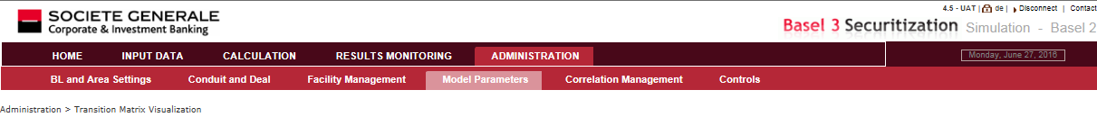

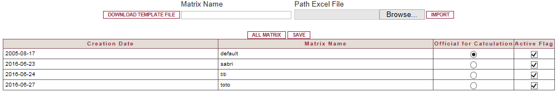

Figure  : La solution pour la matrice de transition

**Présentation des outils utilisés**

1. Présentation des outils de développement

Durant ma participation à l’application j’ai été amené à travailler avec différentes technologies qui étaient déjà utilisées dans l’application et que je présente ci-dessous :



IntelliJ  est un [IDE](https://fr.wikipedia.org/wiki/Integrated_Development_Environment) [Java](https://fr.wikipedia.org/wiki/Java_(langage_de_programmation)) commercial développé par [JetBrains](https://fr.wikipedia.org/wiki/JetBrains" \o "JetBrains) et il est le seul IDE pour Java disponible disposant de possibilités de navigation avancée dans le code et de [refactorisation de code](https://fr.wikipedia.org/wiki/Factorisation_(informatique)" \o "Factorisation (informatique)).

**struts.gif**

Apache Struts est un [framework](https://fr.wikipedia.org/wiki/Framework" \o "Framework) [libre](https://fr.wikipedia.org/wiki/Logiciel_libre) servant au développement d'[applications web](https://fr.wikipedia.org/wiki/Application_web)  [Java EE](https://fr.wikipedia.org/wiki/Java_EE). Il utilise et étend l'[API](https://fr.wikipedia.org/wiki/Interface_de_programmation) [Servlet Java](https://fr.wikipedia.org/wiki/Servlet" \o "Servlet) afin d'encourager les développeurs à adopter l'architecture [Modèle-Vue-Contrôleur](https://fr.wikipedia.org/wiki/Mod%C3%A8le-Vue-Contr%C3%B4leur) (MVC).



Hibernate est une solution open source de type ORM (Object Relational Mapping) qui permet de faciliter le développement de la couche persistance d’une application. Hibernate permet donc de représenter une base de données en objets java et vice versa.

Hibernate facilite la persistance et la recherche de données dans une base de données en réalisant lui-même la création des objets et les traitements de remplissage de ceux-ci en accédant à la base de données.



Apache Tomcat est un [conteneur web](https://fr.wikipedia.org/wiki/Conteneur_de_servlets) [libre](https://fr.wikipedia.org/wiki/Logiciel_libre) de [servlets](https://fr.wikipedia.org/wiki/Servlet" \o "Servlet) et [JSP](https://fr.wikipedia.org/wiki/JavaServer_Pages) [Java EE](https://fr.wikipedia.org/wiki/Java_EE). Issu du projet [Jakarta](https://fr.wikipedia.org/wiki/Apache_Jakarta), c'est un des nombreux projets de l’[Apache Software Foundation](https://fr.wikipedia.org/wiki/Apache_Software_Foundation). Il implémente les spécifications des [servlets](https://fr.wikipedia.org/wiki/Servlet" \o "Servlet) et des JSP du [Java Community Process](https://fr.wikipedia.org/wiki/Java_Community_Process)[2](https://fr.wikipedia.org/wiki/Apache_Tomcat#cite_note-2), est paramétrable par des fichiers [XML](https://fr.wikipedia.org/wiki/Extensible_Markup_Language) et des propriétés, et inclut des outils pour la configuration et la gestion. Il comporte également un [serveur HTTP](https://fr.wikipedia.org/wiki/Serveur_HTTP).



Maven est un outil pour la gestion et l’automatisation de production des projets logiciels Java en général et Java EE en particulier son objectif est de produire un logiciel à partir de ses sources, en optimisant les tâches réalisées à cette fin et en garantissant le bon ordre de fabrication.



JUnit est un [framework](https://fr.wikipedia.org/wiki/Framework" \o "Framework) de [test unitaire](https://fr.wikipedia.org/wiki/Test_unitaire) pour le langage de programmation [Java](https://fr.wikipedia.org/wiki/Java_(langage)).



Le JavaServer Pages ou JSP est une technique basée sur Java qui permet aux [développeurs](https://fr.wikipedia.org/wiki/D%C3%A9veloppeurs) de créer dynamiquement du code [HTML](https://fr.wikipedia.org/wiki/Hypertext_markup_language), [XML](https://fr.wikipedia.org/wiki/Extensible_markup_language) ou tout autre type de [page web](https://fr.wikipedia.org/wiki/Page_web). Cette technique permet au code Java et à certaines actions prédéfinies d'être ajoutés dans un contenu statique.

1. Présentation des outils de gestion



GitHub est un service web d’hébergement et de gestion de développement de logiciels, utilisant le logiciel de gestion de version Git. GitHub propose des comptes professionnels payants, comme celui de notre service, sous le nom « sgithub » ainsi que des comptes gratuits pour les projets de logiciels libres.



Jira est un [système de suivi de bugs](https://fr.wikipedia.org/wiki/Logiciel_de_suivi_de_probl%C3%A8mes), un système de [gestion des incidents](https://fr.wikipedia.org/wiki/Gestion_des_incidents), et un système de [gestion de projets](https://fr.wikipedia.org/wiki/Gestion_de_projets) développé par [Atlassian](https://fr.wikipedia.org/wiki/Atlassian).

**deployit-logo-small.png**

DeployIt est outil spécialisé dans l’automatisation de déploiement des logiciels.

**sonar.png**

SonarQube est un logiciel libre permettant de mesurer la qualité du code source en continu.

1. Présentation de l’outil base de données

Pour la partie base de données j’ai utilisé l’outil Oracle 12c :



Oracle SQL Developer est un environnement de développement intégré multi-plateform, fourni gratuitement par Oracle Corporation et utilisant la technologie Java. C'est un outil graphique permettant d'interroger des bases de données Oracle à l'aide du langage SQL.

**Bibliographie**

|  |  |  |
| --- | --- | --- |
| [1] | Elearning : Introduction à la titrisation, Document à usage interne. | |
| [2] | http://www.ammc.ma/sites/default/files/Etude_titrisation_2011_01_17.pdf. |
| [3] | http://monsieurbourse.lesmonsieurs.com/fiche-52-la-titrisation. |
| [4] | http://www.societegenerale.com/sites/default/files/documents/Pilier%20III/2016/FR_Pilier_3_08-03-2016.pdf. |
| [5] | Diagramme ITEC, Document à usage interne. |

<http://neumann.hec.ca/pages/francois.leroux/Note%20pedagogique%20MIC16.pdf>

<http://www.banque-credit.org/pages/historique_de_la_titrisation.html>